ПОЛОЖЕНИЕ О СОРЕВНОВАНИЯХ

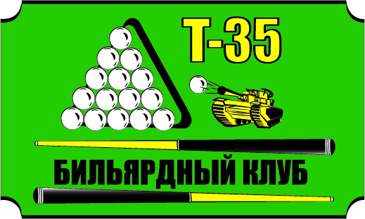
Открытый Кубок БК «Т-35»
2015 года
10.02.2015 г. Санкт-Петербург

1.Цели и задачи

Открытый Кубок БК «Т-35» проводиться с целью дальнейшей популяризации и развития бильярдного спорта в Санкт-Петербурге, Ленинградской области и Северо-Западном регионе, повышения мастерства игроков и привлечения молодежи к активному занятию спортом.

2.Организаторы соревнований

Организаторами соревнований являются БК «Т-35» и Лига Любителей Бильярда «ЛЛБ».

3.Условия проведения соревнований
Открытый Кубок БК»Т-35» 2015 г. проводится с марта по декабрь 2015г. Суперфинал в январе 2016г.
Все турниры проводящиеся в БК «Т-35» считаются рейтинговыми для данного первенства.
В зачет идут 2 лучших результата игрока сыгранные в течении месяца.
В зачет идут 9 лучших месяцев из 10.
В суперфинал проходят 20 лучших игрока по итогам года.
Максимальное количество участников в каждом турнире по сетке 64 .
Подсчет очков осуществляется согласно количественному и качественному составу участников.
Все этапы Кубка проводятся по правилам и в строгом соответствии с утвержденным регламентом «ЛЛБ».
В финальной части соревнований ранее набранные очки не учитываются.

4. Место и время проведения

Место проведения: БК «Т-35», Санкт-Петербург, улица Бассейная д.21.
Время и дата начала соревнований:
Все турниры проводятся согласно расписанию на сайте ЛЛБ.

5.Особые условия

Открытый Кубок БК «Т-35» 2015 г. проводится для различных уровней ЭЛО согласно регламента на каждом турнире.

Игрок,принимающий первый раз в турнире ЛЛБ, освобождается от уплаты вступительного взноса турнира.
Главный судья соревнований имеет право на свое усмотрение принять решение о участии игрока в турнире. По ходу турнира рейтинг игрока может быть изменен,в случае несоответствия уровня игры.
На каждом этапе учитывается текущий рейтинг игрока.
Кубок проводится с гандикапом по Регламенту ЛЛБ, с использованием гандикапной схемы по рейтингам Эло (сложные форы).

6.Порядок регистрации

Регистрация на каждый этап производится на сайте «ЛЛБ» или непосредственно в клубе перед началом турнира у судьи соревнований.

7.Скидки на игровое время

Во время проведения соревнований действуют скидки согласно регламента турнира
- Полуфиналы 50% и финал -бесплатно.

8.Финал
В суперфинал проходят 20 лучших игрока по итогам общего зачета.
Все игроки рассеиваются на 4 группы по 5 чел. в каждой согласно рейтинга Эло на момент окончания первенства. 1 -ая группа по Эло -1,5,9,13 и 17.
2 группа - 2,6,10,14,18.
3 группа — 3,7,11,15,19.
4 группа — 4,8,12,16.20.
Финал проводится по троеборью по круговой системе. Дисциплины: свободная до 4 побед, динамичная до 3-х побед,московская до 3 побед.
Из подгруппы выходят 2 игрока занявшие 1 и 2 места,согласно набранных очков.
После определения 8-ки лучших проводится жеребьевка по сетке 8х2.

9.Призы и награждения

Призовой фонд этапов формируется из вступительных взносов участников и составляет 100 % согласно регламента каждого турнира.

Финальные призы и подарки: победителям и участникам предоставляются БК «Т- 35».
Призовой фонд фонд финала 1000000 руб.
Все 20 участников суперфинала получают по 10 000 руб.
1 место — бриллиантовое украшение на сумму 500 000 руб.
2 место — бриллиантовое украшение на сумму 300 000 руб.
Всем участникам финала памятные подарки.
По ходу первенства будут определены победители в номинациях.

Главный Судья Жмурков А.М.
т.89052611206

